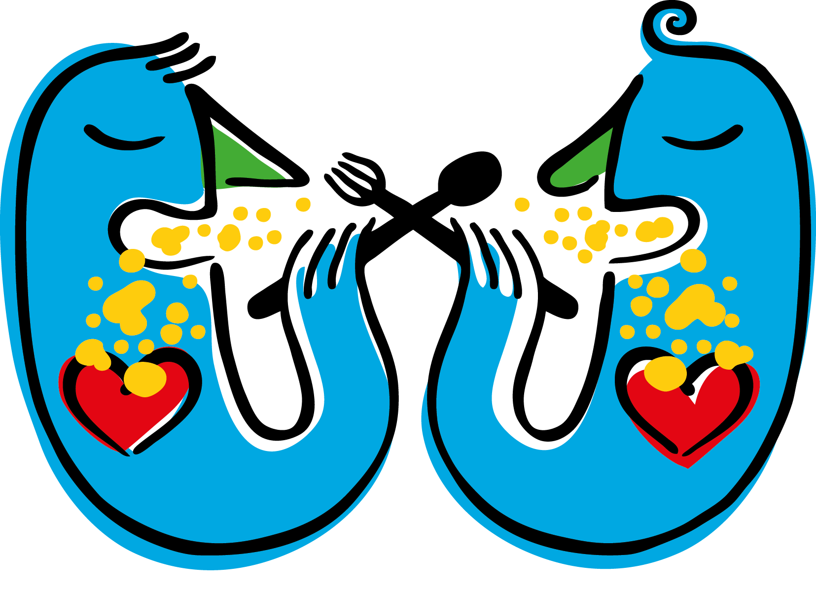

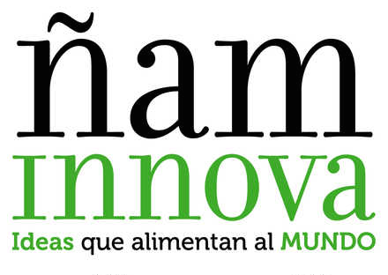

Qué es Ñam Innova
–o simplemente Ñami?

Ñam Innova es un seminario gastronómico de innovación social, estructurado en torno a ponencias cortas, atractivas e inspiradoras cuyo fin es dar a conocer iniciativas novedosas relacionadas con la alimentación. Es una instancia de diálogo y debate en torno a ideas revolucionarias, además de una plataforma de incubación, creación y difusión de conocimientos, que pretende involucrar a los individuos y comprometerlos con mejores formas de alimentarse. Ñami reúne a múltiples personas e instituciones de distintos países que, desde diversas áreas de acción y disciplinas de estudio, están realizando cambios importantes en torno a la alimentación, ya sea a partir de proyectos, negocios, emprendimientos, investigaciones, y otras iniciativas. Ponemos énfasis en temas como la salud y la nutrición, la producción sustentable, el desarrollo social ligado a la comida, el valor cultural de la gastronomía de los pueblos, el arte, la ciencia y la tecnología. Todo esto bajo el lema ideas que alimentan al mundo

Misión

El compromiso de Ñami es propiciar la comunicación y el debate de ideas con alto potencial de impacto en todas las dimensiones de la alimentación humana. Para ello, buscamos generar una escena de vanguardia y una red de difusión, intercambio y cooperación enfocada en la innovación, orientada a aumentar la capacidad de acción y reflexión de las personas y comunidades. Promovemos valores necesarios para ayudar a asegurar la alimentación del presente y el futuro, de modo que esta sea sustentable, de calidad, segura, justa e inclusiva.

Visión

Entendemos la alimentación como un acto cultural siempre enlazado a su función biológica, siendo así una de las más fundamentales prácticas humanas; como tal, creemos que debe ser fuertemente protegida y cuidada. Creemos también en el poder de las ideas y el diálogo para producir nuevos conocimientos y cambiar actitudes y formas de comportamiento. Apostamos por la innovación y la vanguardia, orientadas a abordar las temáticas insoslayables dados los problemas alimentarios que hoy nos amenazan: el hambre, la destrucción de ecosistemas, la progresiva disminución de la biodiversidad y patrimonio genético, la mala calidad de los alimentos, el desigual acceso a la comida, las malas prácticas de su producción, el actual estilo de vida, entre otros problemas. Consideramos que la difusión y confrontación de ideas revolucionarias orientadas a entender y cambiar el mundo a través de la alimentación es una forma efectiva de hacernos más conscientes, libres y responsables de lo que comemos, tanto para asegurar nuestro futuro alimentario como para hacer del comer y el cocinar fuentes efectivas de significados y valores, siempre a disposición de nuestra felicidad y bienestar.

La historia de Ñam Innova

El primer Ñam Innova se lleva a cabo el año 2014, en el contexto del festival internacional de cocina Ñam, y tiene lugar en el Centro Cultural Gabriela Mistral de Santiago. Es la primera vez que se apuesta por un seminario de esta naturaleza en Chile, y en él se presentan diversas iniciativas innovadoras relacionadas con la alimentación. El principal apoyo de Ñami es FIA, la Fundación para la Innovación Agraria. Visitaron en esta primera versión el escenario de Ñami importantes agentes de cambio del mundo de la cocina latinoamericana y mundial, como Gastón Acurio, quien habla sobre su proyecto de trabajo sustentable con las comunidades en Puerto Pizarro, Perú; Alex Atala, quien remece al público con una charla sobre la necesidad de cuidar la biodiversidad de nuestros recursos hidrobiológicos a través de la cocina; y Narda Lepes, que nos habla de importancia de la educación del gusto desde la infancia, entre otros importantes mensajes.

La segunda versión de Ñam Innova se lleva a cabo un año después, en 2015, en el mismo contexto del primer Ñami, y con un fortalecido apoyo de FIA, quien se mantiene hasta el día de hoy como fiel patrocinador. Esta vez, se organizan las temáticas a partir de cuatro ejes, que son los pilares valóricos de Ñami: sustentabilidad ecológica de la producción alimentaria; valorización del patrimonio cultural gastronómico; iniciativas a base de trabajo comunitario y comercio justo; y salud y nutrición. Subieron al escenario de Ñami 18 ponentes, tanto nacionales como internacionales, entre los que destacan la comunidad agroecológica de El manzano (VIII Región), la corporación Pebre, Fundación Actuemos, Fundación Paternitas, la cooperativa de trabajadores de Caleta Anahuac, entre otros interesantes proyectos. Del mundo, tuvimos el agrado de contar con el mensaje de emprendimiento social de Gustu, con Michelangelo Cestari, el proyecto de innovación en servicios que lidera Ignacio Medina en Perú y nuevamente Narda Lepes.

Por primera vez ese año 2015, Ñami sale de Santiago. El lugar escogido es la ciudad de Valdivia, donde complementa nuevamente a Ñam, festival internacional de cocina. En esta ocasión, se implementa un sistema de postulación abierta para las ponencias, lo cual significó abrir el espectro de nuestro conocimiento a nuevos proyectos y democratizar la participación en Ñami. Además, se puso énfasis en iniciativas de impacto regional, sin por eso dejar de traer destacados ejemplos nacionales e internacionales: desde el proyecto La Chimba de Antofagasta, hasta "cocinando la paz de Colombia", del chef Juan Manuel Barrientos. En esta oportunidad visitó el escenario de Ñami Valdivia otra destacada figura de la cocina internacional: Albert Adriá, que nos mostró su innovador modelo de restauración.

Ñami en 2016 tuvo nuevamente dos versiones: la tradicional en Santiago, junto al festival Ñam, y una segunda versión regional, esta vez en Valparaíso. En esta ocasión además de FIA, se nos unió un poderoso patrocinador: INACAP, especialmente desde su programa Raíces. En Santiago, continuamos implementando la nueva forma abierta de postulación al seminario, mediante la cual recibimos más de 60 proyectos innovadores deseosos de estar en el escenario de Ñami, cada vez más pujante y conocido dentro del mundo de la alimentación. Solo escogimos de allí 15 ponencias, entre ellos proyectos sobre reutilización de alimentos (RecuperaLab), rescate de productos nativos con valor gastronómico desconocido (Soul Kitchen), iniciativas de apoyo a la pesca artesanal y a la agricultura familiar (Sernapesca, Cocinamar, mi huerto Web), comunidades campesinas de productores (productores de berries de Chimbarongo, carne natural de cerdo, cordero chilote, aceitunas sevillanas, etc.), entre otros. Nuevamente nos visitó desde Bolivia Michelangelo Cestari representando al proyecto Gustu e Ignacio Medina de Perú, asumiendo este último la misión de embajador internacional de Ñami y co-anfitrión del seminario.

La versión de Valparaíso se realizó en agosto de 2016, y fue la primera vez que Ñami sale de Santiago solo, es decir, fuera del contexto de Ñam. Fue un gran desafío en el que contamos con el apoyo de dos socios estratégicos altamente comprometidos con los valores de Ñami: INACAP y Sernapesca. Junto a ellos, pudimos realizar un seminario de gran éxito —con un peak de público de más de 400 personas—, enfocado temáticamente esta vez en la protección y conservación de nuestro patrimonio marino y de todos nuestros recursos hidrobiológico. En esta oportunidad conocimos proyectos innovadores en el área del trabajo comunitario (Pescadores de los Vilos y Cangrejeros de San Antonio), de la sustentabilidad pesquera (Pescadores de Juan Fernández), de valorización de productos marinos olvidados (Proyecto de consumo de algas de Universidad Santo Tomás Puerto Montt), pero también de investigación científica (Estado de peces norteños, Universidad Arturo Pratt de Iquique) y, por supuesto, de cocina innovadora. En este último punto, tuvimos la oportunidad de escuchar las iniciativas del destacado chef nacional Rodolfo Guzmán.

Ñami en cifras

- Ñami ha tenido 5 versiones: Santiago 2014, Santiago 2015, Valdivia 2015, Santiago 2016 y Valparaíso 2016.

- Ñami ha recibido 99 ponentes en estas 5 versiones, desde destacados chefs chilenos y latinoamericanos, hasta pequeños agricultores y recolectores de frutos endémicos.

- Ñami ha recibido ponentes de países como: Argentina, Perú, Bolivia, Colombia, Brasil, España y Chile.

- Ñami ha abordado temas tan relevantes como: el patrimonio marítimo y su conservación, la identidad gastronómica, la soberanía alimentaria, la agricultura familiar campesina, rol integrador de la cocina, etc.

- Ñami ha acogido a alrededor de 2.200 espectadores en sus distintas locaciones (GAM, INACAP Apoquindo, CECs Valdivia e INACAP Valparaíso).

- Ñami ha sido transmitido vía streaming en 4 ocasiones: Ñam Santiago 2015, Ñam Valdivia 2015, Ñam Santiago 2016 y Ñam Valparaíso 2016

ÑAM INNOVA 2017

Para este año 2017, tenemos contemplados tres Ñami nacionales: Santiago en marzo y una nueva versión de Valparaíso, en agosto. En ambos casos, tenemos como socios estratégicos a los ya consolidados FIA, INACAP y Sernapesca. Como siempre, Ñami está comprometido con la difusión de proyectos de alto impacto social y, desde este año, también con el seguimiento y apoyo a proyectos más pequeños que quieran llegar a tener dicho impacto. Para ello, nos hemos planteado como meta no solo realizar seminarios, sino también diseñar un plan permanente de incubación y asesoría para iniciativas que estén en sus primeras fases de emprendimiento, con el fin de ser una herramienta importante en el desarrollo de la innovación alimentaria en nuestro país.

El seminario se realizará con el tradicional énfasis dado a la innovación social y al debate que ella suscita. Al formato de siempre –inspiradoras ponencias de 15 minutos y diálogo final entre ponentes y público–, se le sumará un nuevo formato: el modelo Pechakucha 20x20. Pechakucha es un formato de comunicación para el emprendimiento, que en Ñami utilizaremos para dar cabida a más proyectos de innovación y en todas sus fases de desarrollo, y no sólo en su momento peak. Siempre con el foco puesto en el desarrollo social, la producción sustentable, la protección del patrimonio y la promoción de una vida sana, escogeremos, además de los grandes proyectos con los que hemos trabajado en Ñam Innova, un grupo de iniciativas más pequeñas que creemos tienen el potencial de cambiar el mundo mediante la alimentación. Esto supondrá otorgar un bloque completo a ponencias mucho más cortas donde, de manera también novedosa, los ponentes nos mostrarán sus ideas con el fin de dar los primeros pasos para su crecimiento.

La movilidad geográfica de Ñami, su capacidad para involucrar más proyectos y personas, su flexibilidad respecto de nuevos formatos de comunicación y la meta de convertirlo también en una plataforma de seguimiento e incubación, harán de Ñami aún más grande. A nuestra ya avanzada misión de difundir y promover las ideas que alimentan al mundo, se añade la de hacer que esas ideas sean más y mejores. El compromiso es hacer de Ñami un referente a nivel Latinoamericano de cómo es posible hacer de la alimentación una vía efectiva de innovación y transformación social. ¿Cambiemos el mundo comiendo? Esa es la invitación.

